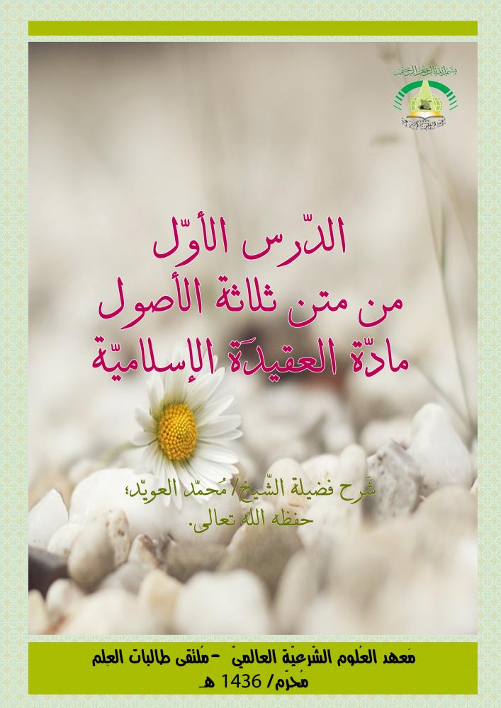
معهد العلوم الشرعية العالمي
مادة العقيدة الإسلامية \ الشيخ محمد العويد – حفظه الله -
المستوى الأول
الفصل الدراسي الأول 1436

الدرس الأول
الحمد لله رب العالمين والصلاة والسلام على نبينا محمد وعلى آله وصحبه أجمعين.
قال المؤلف رحمه الله: اعلم رحمك الله أنه يجب علينا تعلم أربع مسائل. الأولى: العلم، وهو معرفة الله، ومعرفة نبيه، ومعرفة دين الإسلام بالأدلة.
الشرح: الواجب على كل مسلم أن يتعلم من دينه ما يتعبد به لربه على بصيرة، لأن العبادة توقيفية ولابد للعبادة من معرفة الكيفية الصحيحة لأدائها، ولا يتم ذلك إلا عن طريق العلم الشرعي.
والناس يتفاوتون في الإدراك تفاوتاً كبيراً، فمنهم العالم الذي يتقن دقائق المسائل، ومنهم العامي الذي لا يعلم إلا ما يتقن به واجبات الشرع، والناس بين هذين مراتب كثيرة.
وإذا أخذنا مثالاً على ذلك كالصلاة مثلاً، فإنه يجب على كل مسلم ومسلمة أن يتعلما الصلاة على وجه يصح به أداؤها، لكن العالم كي يفتي يجب عليه معرفة دقائق مسائل الصلاة، كي يكون مؤهلاً للفتيا.
والمسائل التي أوردها المؤلف رحمه الله مما يجب على كل مسلم أن يتعلمها، كل بحسبه.
ولاشك أن العالم يتميز عن غيره من العامة بالفضل والرفعة، ومن فضائل العلم:
1- أنه ميراث الأنبياء: لا رواه الخمسة عن أبي الدرداء. قال الشيخ الألباني: ( صحيح ).
2- أنه طريق للجنة: عن كثير بن قيس قال كنت جالسا مع أبي الدرداء في مسجد دمشق فجاءه رجل فقال يا أبا الدرداء إني جئتك من مدينة الرسول صلى الله عليه وسلم ما جئت لحاجة قال فإني سمعت رسول الله صلى الله عليه وسلم يقول: من سلك طريقًا يطلب فيه علمًا سلك الله به طريقًا من طرق الجنة وإن الملائكة لتضع أجنحتها رضا لطالب العلم وإن العالم يستغفر له من في السموات ومن في الأرض والحيتان في جوف الماء وإن فضل العالم على العابد كفضل القمر ليلة البدر على سائر الكواكب وإن العلماء ورثة الأنبياء وإن الأنبياء لم يورثوا دينارًا ولا درهمًا وإنما ورثوا العلم فمن أخذه أخذ بحظ وافر ". رواه أحمد والترمذي وأبو داود وابن ماجه والدارمي. حسنه الألباني.
3- أن الله أمر نبيه بطلب الاستزادة منه: { وَقُل رَّبِّ زِدْنِي عِلْماً } [طه : 114].
4- أن طلب العلم من أرادة الله بصاحبه الخير: عن معاوية رضي الله عنه قال : قال رسول الله صلى الله عليه وسلم: " من يرد الله به خيرًا يفقهه في الدين ". رواه البخاري ومسلم.
5- أن التحاسد فيه ممدوح : وقد ثبت عن ابن مسعود قال: قال رسول الله صلى الله عليه وسلم: " لا حسد إلا في اثنتين رجل آتاه الله مالا فسلطه على هلكته في الحق ورجل آتاه الله الحكمة فهو يقضي بها ويعلمها " متفق عليه.
قال ابن حجر في الفتح ج13 / 120: ومعناه حصر المرتبة العليا من الغبطة في هاتين الخصلتين فكأنه قال هما آكد القربات التي يغبط بها وليس المراد نفي أصل الغبطة مما سواهما.
6- أن العالم لا ينقطع أجره بعد موته: عن أبي هريرة رضي الله عنه قال: قال رسول الله صلى الله عليه وسلم:" إذا مات ابن آدم انقطع عمله إلا من ثلاث صدقة جارية أو علم ينتفع به أو ولد صالح يدعو له " رواه مسلم.
7- أن العلم يكسب العالم خشية: { إِنَّمَا يَخْشَى اللَّهَ مِنْ عِبَادِهِ الْعُلَمَاء إِنَّ اللَّهَ عَزِيزٌ غَفُورٌ } [فاطر : 28].
8 – رفع درجات العلماء: { يَرْفَعِ اللَّهُ الَّذِينَ آمَنُوا مِنكُمْ وَالَّذِينَ أُوتُوا الْعِلْمَ دَرَجَاتٍ وَاللَّهُ بِمَا تَعْمَلُونَ خَبِيرٌ } [المجادلة : 11].
وفي الحديث الصحيح:" إن الله يرفع بهذا الكتاب أقواما ويضع به آخرين ". رواه مسلم.
9- أنه أفضل من نوافل العبادات: والسبب في ذلك والله أعلم أن أثر العلم متعدٍ إلى الغير و به تصلح الأمة، أما نوافل العبادات فأثرها على صاحبها.
قوله: الأولى: العلم، وهو معرفة الله، ومعرفة نبيه، ومعرفة دين الإسلام بالأدلة: هذه أول مسألة يتعلمها المسلم، وهي العلم بالله ورسوله ودينه.
معرفة الله: العلم بالله سبحانه وما يستحقه من عبادة، هو أعظم العلم وأشرفه، إذ هو طريق الإيمان به سبحانه وتعالى، ومن لم يعرف الله لم يوحده، ومعرفته سبحانه لا تتوقف على الإيمان بأنه الخالق الرازق، فكل البشر يؤمنون بذلك، قال تعالى: { وَلَئِن سَأَلْتَهُم مَّنْ خَلَقَ السَّمَاوَاتِ وَالْأَرْضَ وَسَخَّرَ الشَّمْسَ وَالْقَمَرَ لَيَقُولُنَّ اللَّهُ فَأَنَّى يُؤْفَكُونَ } [العنكبوت61 ]. وقال سبحانه: {وَلَئِن سَأَلْتَهُم مَّن نَّزَّلَ مِنَ السَّمَاءِ مَاءً فَأَحْيَا بِهِ الْأَرْضَ مِن بَعْدِ مَوْتِهَا لَيَقُولُنَّ اللَّهُ قُلِ الْحَمْدُ لِلَّهِ بَلْ أَكْثَرُهُمْ لَا يَعْقِلُونَ } [العنكبوت63 ].
ومع ذلك فهم مشركون به، ولم ينتفعوا بمجرد المعرفة، لكن المعرفة به سبحانه وتعالى تتطلب أن يتقرب العبد لربه بسائر أنواع العبادات، وألا يصرف شيئاً منها لغيره، كما يتطلب الإيمان بما له من أسماء وصفات وإثباتها على وجه يليق به سبحانه.
فالمعرفة بالله تتضمن أنواع التوحيد الثلاثة: الربوبية والألوهية والأسماء والصفات
وكثير ممن ينتسب للإسلام لديه خلل في توحيد الألوهية وفي توحيد الأسماء والصفات، وكثير ممن سلمت عقيدته واقع في ضعف تطبيقه للعقيدة.
إن مظاهر التبرك بالقبور وطلب الشفاعة والتوسل بغير الله كثيرة ومنتشرة في بلاد المسلمين، ولها من يروج لها ويدعو إليها، وهناك من يدافع عنها معتقداً أنها الحق، ويتفق ذلك الجهل مع مصالح تتحقق لآخرين ممن يستغل عقول البسطاء من العامة، لتحقيق أغراضهم الخاصة، وما الخمس في مذهب الرافضة منا ببعيد، حيث يدفع الخمس من أموال الناس إلى أسيادهم وملاليهم، ومثلها عند الأضرحة حيث تدفع الأموال لنيل البركات واستجابة الدعوات.
ومما اختَلَّت به عقيدة بعض المسلمين، ما انتشر من مذاهب التعطيل والتفويض، حيث عطلت أسماء الله تعالى عما اختصته من صفات تليق به سبحانه وتعالى، حتى أصبح أغلب المسلمين يعيش تحت وطأة تلك المذاهب.
وحيث إن العالم الإسلامي أصيب بهذه العقائد الباطلة فليس غريباً أن يكون صفاء العقيدة محصوراً في فئة قليلة وفي أماكن محدودة، وحتى من ينتسبون لصفاء العقيدة، لم يسلموا مما يضعف اعتقادهم من ضعف في التوكل وضعف في الولاء والبراء، وكثرة تعلق بالدنيا، مما أضحى معه الصفاء أندر من النادر،
ولا ينس دور الإعلام المسيطر على العقول في إضعافه لجانب الاعتزاز بالعقيدة، وتلويثه للعقول بالأفكار الهدامة، والقيم الساقطة.
إن معرفة الله تعالى حق المعرفة هي الطريق المثلى لتحقيق الإيمان الحق، ولقد كان العلماء أكثر الناس خشية لله لأنهم أعرف بالله، قال تعالى: {إِنَّمَا يَخْشَى اللَّهَ مِنْ عِبَادِهِ الْعُلَمَاء إِنَّ اللَّهَ عَزِيزٌ غَفُورٌ } [فاطر28 ]. والنبي صلى الله عليه وسلم أخشى الناس لأنه كان الأتقى والأخشى ، وفي حديث أنس رضي الله عنه في الثلاثة الذين سألوا عن عبادة النبي صلى الله عليه وسلم، قال:" أَمَا وَاللَّهِ إِنِّي لَأَخْشَاكُمْ لِلَّهِ وَأَتْقَاكُمْ لَهُ ". رواه البخاري.
قوله: ومعرفة نبيه، باسمه، وأنه آخر الأنبياء، ومعرفة حقوقه على الأمة، ومنها:
1- الإيمان بأنه رسول من عند الله تعالى، وأنه خاتم النبيين.
2- الإيمان بما جاء به من عند الله وأنه حق.
3- اتباع سبيله وهديه، وطاعته فيما أمر واجتناب ما نهى عنه، قال تعالى: { وَمَا آتَاكُمُ الرَّسُولُ فَخُذُوهُ وَمَا نَهَاكُمْ عَنْهُ فَانتَهُوا } [الحشر7 ].
4- محبته عليه الصلاة والسلام أكثر من الأهل، بل ومن النفس، وقد ثبت عن أنس رضي الله عنه قال: قال النبي صلى الله عليه وسلم: " لا يؤمن أحدكم حتى أكون أحب إليه من والده وولده والناس أجمعين ". متفق عليه، وثبت عن عبد الله بن هشام قال : كنا مع النبي صلى الله عليه وسلم وهو آخذ بيد عمر بن الخطاب فقال له عمر يا رسول الله لأنت أحب إلي من كل شيء إلا من نفسي فقال النبي صلى الله عليه وسلم: " لا والذي نفسي بيده حتى أكون أحب إليك من نفسك "، فقال له عمر: فإنه الآن والله لأنت أحب إلي من نفسي؛ فقال النبي صلى الله عليه وسلم: " الآن يا عمر ". رواه البخاري.
قوله : ومعرفة دين الإسلام بالأدلة، فالإيمان بالله تعالى يعني الانقياد لما أمر به من الإيمان بدينه، وبنصوص الوحي المنزل، ومما يميز هذا الدين أن مصادره محفوظة لم تتبدل ولم تتغير، وأنها محفوظة بحفظ الله لها، قال تعالى: {إِنَّا نَحْنُ نَزَّلْنَا الذِّكْرَ وَإِنَّا لَهُ لَحَافِظُونَ } [الحجر9 ]. والتعبد لله تعالى لا يتم إلا بما شرع سبحانه.
قوله: الثانية، العمل به، والعمل ثمرة العلم، ومما يسأل عنه المسلم يوم القيامة " وَعَنْ عِلْمِهِ فِيمَ فَعَلَ " . رواه الترمذي وغيره عن أبي برزة الأسلمي وهو صحيح.
فالعلم حجة على المسلم، وإذا كان الله تعالى وجه عتابه للرعيل الأول فقال سبحانه: { يَا أَيُّهَا الَّذِينَ آَمَنُوا لِمَ تَقُولُونَ مَا لَا تَفْعَلُونَ{2} كَبُرَ مَقْتاً عِندَ اللَّهِ أَن تَقُولُوا مَا لَا تَفْعَلُونَ{3} } [سورة الصف ]. فكيف بمن بعدهم من القرون؟ بل فكيف بوقتنا الحاضر؟!
ولبيان خطورة عدم العمل بالعلم نسوق بعض الأمور التي تبين عظمه، فمن ذلك:
1- الرياء، وقد ثبت عن أبي هريرة رضي الله عنه قال: سمعت رسول الله صلى الله عليه وسلم يقول: " إن أول الناس يقضى يوم القيامة عليه رجل استشهد فأتي به فعرفه نعمه فعرفها قال فما عملت فيها قال قاتلت فيك حتى استشهدت قال كذبت ولكنك قاتلت لأن يقال جريء فقد قيل ثم أمر به فسحب على وجهه حتى ألقي في النار ورجل تعلم العلم وعلمه وقرأ القرآن فأتي به فعرفه نعمه فعرفها قال فما عملت فيها قال تعلمت العلم وعلمته وقرأت فيك القرآن قال كذبت ولكنك تعلمت العلم ليقال عالم وقرأت القرآن ليقال هو قارئ فقد قيل ثم أمر به فسحب على وجهه حتى ألقي في النار ورجل وسع الله عليه وأعطاه من أصناف المال كله فأتي به فعرفه نعمه فعرفها قال فما عملت فيها قال ما تركت من سبيل تحب أن ينفق فيها إلا أنفقت فيها لك قال كذبت ولكنك فعلت ليقال هو جواد فقد قيل ثم أمر به فسحب على وجهه ثم ألقي في النار " . رواه مسلم.
2- ادعاء العمل، وقد ثبت عن أبي وائل قال قيل لأسامة: لو أتيت فلانا فكلمته قال إنكم لترون أني لا أكلمه إلا أسمعكم إني أكلمه في السر دون أن أفتح بابا لا أكون أول من فتحه ولا أقول لرجل أن كان علي أميرا إنه خير الناس بعد شيء سمعته من رسول الله صلى الله عليه وسلم؛ قالوا: وما سمعته يقول؟! قال: سمعته يقول: " يجاء بالرجل يوم القيامة فيلقى في النار فتندلق أقتابه في النار فيدور كما يدور الحمار برحاه فيجتمع أهل النار عليه فيقولون أي فلان ما شأنك أليس كنت تأمرنا بالمعروف وتنهانا عن المنكر قال كنت آمركم بالمعروف ولا آتيه وأنهاكم عن المنكر وآتيه ". رواه البخاري.
و إذا كان عدم العمل بالعلم مما يتوعد عليه صاحبه فإن العامل بعلمه من أعظم الناس منزلة عند الله يوم القيامة، لأنه حجة له عند ربه.
3- العمل على غير هدى، كمن يتعبد لله تعالى على جهل، وهذا يكثر عند عامة الناس، وخصوصاً في تلك الأماكن التي يقل فيها أهل العلم.
قوله: الثالثة الدعوة إليه، والدعوة سبيل الأنبياء عليهم الصلاة والسلام، فهي مهنتهم ومهنة أتباعهم من العلماء وطلاب العلم، وإذا كانت الدعوة على علم وعمل كانت أكمل، قال الله تعالى: { قُلْ هَـذِهِ سَبِيلِي أَدْعُو إِلَى اللّهِ عَلَى بَصِيرَةٍ أَنَاْ وَمَنِ اتَّبَعَنِي وَسُبْحَانَ اللّهِ وَمَا أَنَاْ مِنَ الْمُشْرِكِينَ } [يوسف108 ]. وأجر الداعية مضاعف، فله أجر الدعوة كعبادة لله تعالى، وله أجر الاستجابة لأمره صلى الله عليه وسلم حين قال:" بلغوا عني ولو آية ". رواه البخاري عن عبد الله بن عمرو رضي الله عنهما، وله أجر استجابة الدعوة، كما ثبت عن جرير بن عبد الله رضي الله عنه في قوله صلى الله عليه وسلم:" من سن في الإسلام سنة حسنة فله أجرها وأجر من عمل بها بعده من غير أن ينقص من أجورهم شيء ". رواه مسلم.
وما ثبت عنه عليه الصلاة والسلام من قوله لعلي رضي الله عنه: " لأن يهدي الله بك رجلا خير لك من أن يكون لك حمر النعم ". متفق عليه.
قوله : الرابعة، الصبر على الأذى فيه، والصبر زاد الداعية الأعظم، ولابد لكل داعية من أذى يلحق به، وطريق الدعوة مليء بالمنغصات والمعوقات، وبالصبر يعلو الإيمان وتزكو النفس ويقرب الفرج، ولو كان طريق الدعوة سهلاً يسيراً لسلكه كل الناس، لكن شرف الدعوة لا يتناسب مع أصحاب الهمم الوضيعة
والصبر وصية الله لعباده المؤمنين: { يَا أَيُّهَا الَّذِينَ آمَنُواْ اصْبِرُواْ وَصَابِرُواْ وَرَابِطُواْ وَاتَّقُواْ اللّهَ لَعَلَّكُمْ تُفْلِحُونَ } [آل عمران200 ]. وهي وصية من وصايا الله تعالى لنبينا محمد صلى الله عليه وسلم، قال سبحانه: { وَاصْبِرْ وَمَا صَبْرُكَ إِلاَّ بِاللّهِ وَلاَ تَحْزَنْ عَلَيْهِمْ وَلاَ تَكُ فِي ضَيْقٍ مِّمَّا يَمْكُرُونَ } [النحل127 ]. وجزاء الصبر الجنة بغير حساب، قال جل وعز: { إِنَّمَا يُوَفَّى الصَّابِرُونَ أَجْرَهُم بِغَيْرِ حِسَابٍ } [الزمر10].
قوله: والدليل قوله تعالى بسم الله الرحمن الرحيم: { وَالْعَصْرِ (1) إِنَّ الْإِنسَانَ لَفِي خُسْرٍ (2) إِلَّا الَّذِينَ آمَنُوا وَعَمِلُوا الصَّالِحَاتِ وَتَوَاصَوْا بِالْحَقِّ وَتَوَاصَوْا بِالصَّبْرِ } [العصر:1-3].
قال الشافعي رحمه الله تعالى: ( لو ما أنزل الله حجة على خلقه إلا هذه السورة لكفتهم ).
هذه السورة شاملة – رغم قصرها – لكل ما سبق من العلم والعمل والدعوة والصبر، وفي السورة إشارة إلى أن الإنسان في أصله خاسر، لكن يستثنى من عمل بالأربع صفات، فالأصل في الإنسان الضلال والعمى إلا من تبصر وآمن بربه، وفيها بيان إلى أن أكثر الناس خاسرون، قال تعالى: {وَمَا أَكْثَرُ النَّاسِ وَلَوْ حَرَصْتَ بِمُؤْمِنِينَ } [يوسف103 ]، وقال: {وَإِن تُطِعْ أَكْثَرَ مَن فِي الأَرْضِ يُضِلُّوكَ عَن سَبِيلِ اللّهِ إِن يَتَّبِعُونَ إِلاَّ الظَّنَّ وَإِنْ هُمْ إِلاَّ يَخْرُصُونَ } [الأنعام116 ]. ولذا قال الشافعي مقولته المشهورة.

يوم الثلاثاء 4 محرم 1436 الموافق 28\10\2014

